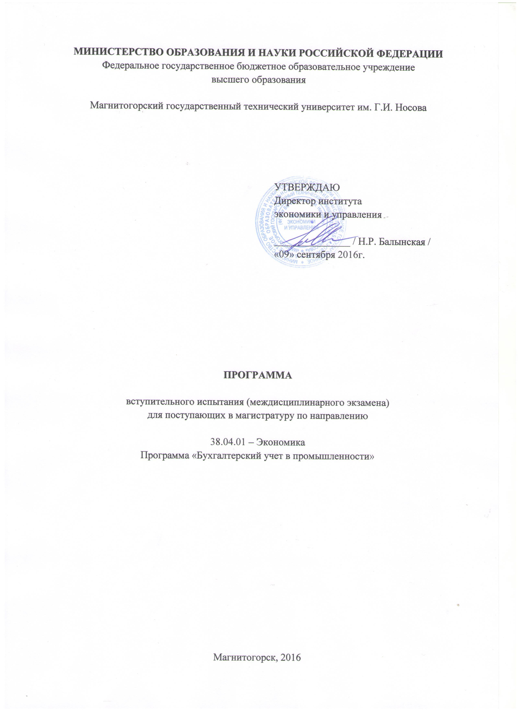

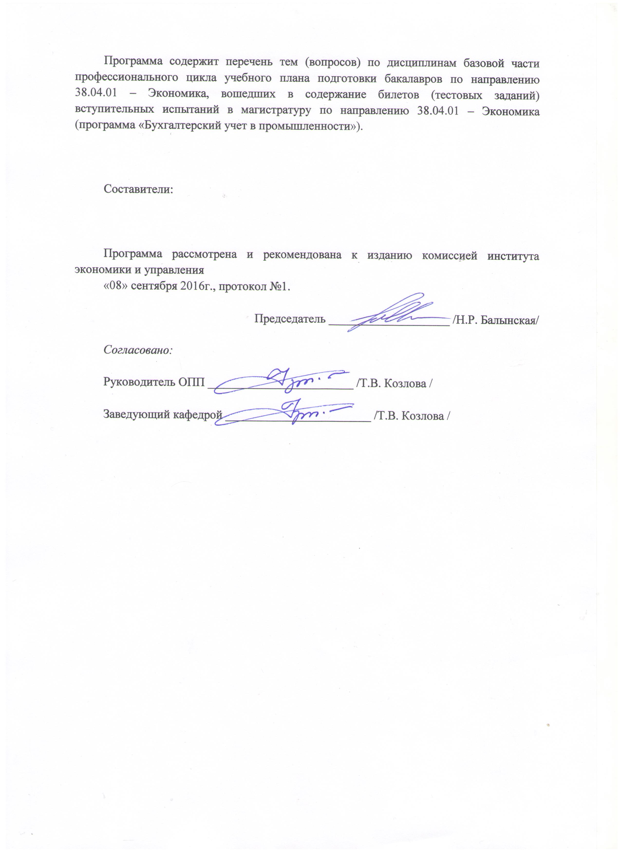

1. **Дисциплины, включенные в программу вступительных испытаний в магистратуру**

1.1 Экономика организаций (предприятий)

1.2 Бухгалтерский учет

1. **Содержание учебных дисциплин**

**Экономика организаций (предприятий)**

1. Организационно-правовые формы и формы собственности коммерческих организаций.
2. Внешняя и внутренняя среда коммерческой организации.
3. Документы, регламентирующие деятельность коммерческой организации.
4. Понятие основных средств предприятия. Источники финансирования поступления основных средств.
5. Учет и оценка основных средств. Классификация основных средств предприятия.
6. Понятие нематериальных активов. Учет и оценка нематериальных активов.
7. Показатели эффективности использования основных средств.
8. Показатели эффективности использования оборотных средств.
9. Формы и системы оплаты труда.
10. Понятие амортизационных отчислений. Норма и сумма амортизации. Методы начисления амортизации.
11. Понятие оборотных средств предприятия. Пути ускорения оборачиваемости оборотных средств.
12. Собственные и заемные источники формирования и пополнения оборотных средств предприятия. Понятие и состав.
13. Понятие производительности труда, показатели производительности труда. Резервы роста производительности труда.
14. Кадры предприятия. Классификация кадров. Отражение расходов на использование рабочей силы в себестоимости продукции.
15. Понятие себестоимости продукции. Показатели себестоимости.
16. Резервы снижения себестоимости. Влияние снижения себестоимости продукции на другие технико-экономические показатели предприятия.
17. Значение показателей себестоимости в системе экономических показателей. Виды себестоимости.
18. Классификация затрат на производство по элементам затрат и по статьям калькуляции.
19. Понятие постоянных и переменных затрат. Методы их дифференциации.
20. Прямые и косвенные расходы в себестоимости продукции. Влияние доли косвенных расходов на уровень себестоимости.
21. Понятие цены и ее функции. Основные механизмы ценообразования.
22. Понятие финансового результата предприятия. Прибыли и убытки.
23. Понятие прибыли. Показатели прибыли. Расчет основных показателей прибыли.
24. Распределение и использование прибыли предприятия.
25. Понятие рентабельности. Показатели рентабельности.
26. Сущность экономического эффекта и экономической эффективности.
27. Методы оценки экономической эффективности капиталовложений инвестиционных проектов.

**Бухгалтерский учет**

1. Функции бухгалтерского учета.
2. Пользователи бухгалтерской информации.
3. Принципы бухгалтерского учета.
4. Объекты бухгалтерского учета.
5. Счет бухгалтерского учета, его строение и назначение. Классификация счетов бухгалтерского учета. Синтетический и аналитический учет.
6. Двойная запись и определение корреспонденций счетов. Бухгалтерские проводки и их виды.
7. Содержание и структура бухгалтерского баланса Классификации балансов.
8. Типовые изменения бухгалтерского баланса под влиянием хозяйственных операций.
9. Документирование хозяйственной деятельности Классификации документов
10. Состав, назначение, содержание и пользователи бухгалтерской (финансовой) отчетности.
11. Бухгалтерский учет основных средств.
12. Бухгалтерский учет нематериальных активов.
13. Бухгалтерский учет финансовых вложений.
14. Бухгалтерский учет материально-производственных запасов.
15. Бухгалтерский учет труда и его оплата.
16. Бухгалтерский учет затрат на производство продукции.
17. Бухгалтерский учет готовой продукции и ее реализации.
18. Бухгалтерский учет денежных средств.
19. Бухгалтерский учет текущий обязательств и расчетов.
20. Бухгалтерский учет расчетов с бюджетом.
21. Бухгалтерский учет финансовых результатов и использование прибыли.
22. Бухгалтерский учет собственного капитала.
23. Бухгалтерский учет кредитов и займов.
24. Учетная политика организации.

Литература для подготовки

1. Грибов, В. Д.  Экономика предприятия: учебник: практикум / В.Д. Грибов, В.П. Грузинов. М.: Финансы и статистика, 2013. 448 с.: Доступ из Электронно-библиотечной системы ZNANIUM.com Научно-издательского центра «ИНФРА-М». Режим доступа: <http://www.znanium.com/catalog.php?bookinfo=365709>
2. Богатая, И.Н. Бухгалтерский финансовый учет [Электронный ресурс]: учебник / И.Н. Богатая, Н.Н. Хахонова. – М.: Кнорус, 2014. – 590 с. – ISBN 978-5-406-03471-2. Режим доступа: <http://e.lanbook.com/books/element.php?pl1_id=53701>
3. Керимов, В.Э. Бухгалтерский учет [Электронный ресурс]: учебник для бакалавров / В.Э. Керимов. – М.: Издательско-торговая корпорация «Дашков и К°», 2014. – 584 с. – ISBN 978-5-394-02312-5. Режим доступа <http://znanium.com/catalog.php?bookinfo=450858>

Дополнительная литература для подготовки к основным вопросам, выносимым на вступительный экзамен при поступлении в магистратуру

1. Скляренко В.К. Экономика предприятия: Учебник / В.К. Скляренко, В.М. Прудников. М.: ИНФРА-М, 2009. 280 с. Доступ из Электронно-библиотечной системы ZNANIUM.com Научно-издательского центра «ИНФРА-М». Режим доступа: [www.http://znanium.com/catalog.php?bookinfo=184795](http://www.http://znanium.com/catalog.php?bookinfo=184795)
2. Экономический анализ: Основы теории. Комплексный анализ хозяйственной деятельности организации [Текст]: учебник / под ред. Н. В. Войтоловского, А. П. Калининой, И. И. Мазуровой. - 3-е изд., перераб. и доп. - Москва: Юрайт, 2011. - (Основы наук). - 507 с.: табл. - Режим доступа: http//e.lanbook.com/view/book/5321.- Заглавие с экрана ISBN 978-5-9916-1156-5
3. Кондраков, Н.П. Бухгалтерский учет. [Электронный ресурс]: учебник / Н.П. Кондраков. – ЭБС “ИНФРА-М”, 2013. – 681 с. – ISBN 978-5-16-004888-8.

Режим доступа: <http://znanium.com/catalog.php?bookinfo=390406>

1. Шеремет, А.Д. Бухгалтерский учет и анализ [Электронный ресурс]: учебник / А.Д. Шеремет, Е.В. Старовойтова; Под общ. ред. А.Д. Шеремета – М.: НИЦ Инфра-М, 2012. - 618 с. – ISBN 978-5-16-004242-8.

Режим доступа: <http://znanium.com/catalog.php?bookinfo=436127>

1. Гетьман, В.Г. Бухгалтерский учет [Электронный ресурс]: учебник / В.Г. Гетьман, В.Э. Керимов, З.Д. Бабаева, Т.М. Неселовская – М.: ИНФРА-М, 2010. - 717 с. – ISBN 978-5-16-003756-1.

Режим доступа: <http://znanium.com/catalog.php?bookinfo=186384>

1. Пасько, А.И. Бухгалтерский финансовый учет [Электронный ресурс]: учебное пособие / А.И. Пасько – М.: Финансы и статистика, 2009. – ISBN 978-5-279-03336-2. Режим доступа: <http://e.lanbook.com/books/element.php?pl1_id=1035>
2. Бочкарева И.И. Бухгалтерский финансовый учет [Электронный ресурс]: учебник / И.И. Бочкарева, Г.Г. Левина; Под ред. Я.В. Соколова. – М.: Магистр, 2008. – 413 с. – ISBN 978-5-9776-0054-5.

Режим доступа: <http://znanium.com/catalog.php?bookinfo=142869>

1. Федеральный закон «О бухгалтерском учете» от 06 декабря 2011 г. № 402-ФЗ [Электронный ресурс]. – Режим доступа: [www.consultant.ru](http://www.consultant.ru)
2. Положение по ведению бухгалтерского учета и бухгалтерской отчетности в РФ, утвержденное приказом МФ РФ от 29 июля 1998 г. №34н [Электронный ресурс]. – Режим доступа: [www.consultant.ru](http://www.consultant.ru)
3. План счетов бухгалтерского учета финансово-хозяйственной деятельности и инструкция по его применению, утвержденный приказом Минфина РФ № 94н от 31 октября 2000 г. [Электронный ресурс]. – Режим доступа: [www.consultant.ru](http://www.consultant.ru)
4. Положения по бухгалтерскому учету 1-24. [Электронный ресурс]. – Режим доступа: [www.consultant.ru](http://www.consultant.ru)
5. **Пример экзаменационного билета (тестового задания)**

Министерство образования и науки Российской ФедерацииФедеральное государственное бюджетное образовательное учреждениевысшего образования

«Магнитогорский государственный технический университет им. Г.И. Носова»

УТВЕРЖДАЮ

Руководитель ООП

_______________ / Т.В. Козлова / «____» ______________ 20____г.

ЭКЗАМЕНАЦИОННЫЙ БИЛЕТ (ТЕСТОВАЯ ФОРМА)

Экономика организаций (предприятий)

* 1. Предприятия по формам собственности классифицируются на … (предполагается несколько правильных вариантов ответа):

1. индивидуальные

2. частные

3. малые

4. государственные

5. муниципальные

* 1. Укажите организационно-правовые формы предприятий (предполагается несколько правильных вариантов ответа):

1. совместные предприятия

2. производственные кооперативы

3. малые предприятия

4. акционерные общества

5. общества с ограниченной ответственностью

* 1. В чем состоит различие между производственным предприятием и фирмой:

1. предприятие осуществляет производственную деятельность, а фирма – коммерческую (торговую) деятельность

2. фирма – более широкое понятие, чем предприятие, и может включать несколько производственных или торговых предприятий

3. различия между предприятием и фирмой нет

* 1. Какая из перечисленных организационно-правовых форм не является коммерческой организацией:

1. полное товарищество

2. товарищество на вере

3. потребительский кооператив

4. коммандитное товарищество

5. казенное предприятие

* 1. Укажите критерии, установленные для отнесения предприятий к разряду малых:

1. численность персонала

2. объем выпуска продукции и численность персонала

3. численность персонала, объем выпуска продукции, условия формирования уставного капитала

4. численность персонала и формирование уставного капитала

* 1. Что понимается под фондовооруженностью труда?

1. сумма оборотных фондов в расчете на 1-го рабочего

2. сумма фондов обращения в расчете на 1-го рабочего

3. отношение стоимости основных средств организации к среднегодовой списочной численности рабочих

4. сумма основных и оборотных фондов на 1-го рабочего

5. сумма активных основных средств приходящаяся на 1-го рабочего

* 1. Какие средства производства относятся к основным?

1. средства организации, которые участвуют в основном производстве

2. средства организации, которые переносят свою стоимость на вновь созданную продукцию полностью

3. средства организации, которые участвуют в производстве несколько циклов и переносят свою стоимость на вновь созданную продукцию по частям

4. средства организации, у которых первоначальная стоимость не менее 100 000 руб.

* 1. Что показывает фондоотдача основных средств организации?

1. сколько приходится основных производственных фондов на 1-го работника

2. сколько приходится стоимости реализованной продукции на 1 руб. основных производственных фондов

3. сколько приходится стоимости основных фондов на 1 руб. заработной платы

4. сколько стоимости основных фондов приходится на 1 руб. прибыли

5. отношение основных фондов к оборотным.

* 1. Что принято понимать под себестоимостью продукции?

1. затраты организации на производство продукции и ее реализацию, выраженные в денежной форме.

2. технологическая себестоимость плюс общепроизводственные затраты по нормативам

3. производственные затраты на выпуск продукции

4. прямые производственные затраты на производство продукции

5. прямые производственные затраты плюс расходы на реализации продукции

* 1. Что такое прибыль?

1. денежная выручка от реализации продукции (доход)

2. совокупный доход от деятельности организации за вычетом [совокупных расходов](http://www.e-xecutive.ru/wiki/index.php?title=%D0%98%D0%B7%D0%B4%D0%B5%D1%80%D0%B6%D0%BA%D0%B8)

3. денежная выручка от реализации продукции за минусом общехозяйственных расходов

4. денежная выручка за минусом премиальных выплат

* 1. Что такое производительность труда?

1. отношение валовой продукции к товарной

2. показатель эффективности труда, отображающий численное значение количества продукции за единицу времени

3. отношение прибыли к себестоимости продукции в части трудозатрат

4. отношение стоимости валовой продукции к фонду оплаты труда

5. сумма выручки к количеству прямых затрат труда

* 1. В соответствии с действующим законодательством РФ, акционерное общество – это …

1. объединение нескольких физических лиц и /или юридических лиц, формирующих свой капитал посредством выпуска и продажи акций

2. группа компаний осуществляющих совместную деятельность

3. группа компаний, производящих однородную продукцию

4. группа компаний, осуществляющих распределение прибыли среди своих работников

5. группа компаний, торгующих ценными бумагами на фондовом рынке

* 1. Трудоемкость продукции определяется как:

1. отношение затрат труда на количество произведенной продукции

2. отношение затрат труда к площади посева

3. отношение всех затрат в денежном выражении на затраты труда

4. отношение затрат труда к сумме годового дохода

5. отношение затрат труда к объему реализованной продукции

* 1. Вертикальная интеграция – это:

1. совместная работа работников производственной и социальной сферы

2. объ­единение в рамках одной организации двух или более последова­тельных стадий производства, вертикально связанных между собой в производственном (распределительном) процессе

3. объединение нескольких компаний, не связанных между собой по виду деятельности, с целью максимизации совокупного финансового результата

4. объединение основных и оборотных средств нескольких коммерческих организаций

5. слияние компаний, производящих один и тот же продукт

* 1. Укажите, что из перечисленного ниже является вариантом организационной структуры управления:

1. линейная организационная структура

2. размер фирмы

3. характер выпускаемой продукции

4. «Дойные коровы»

5. шахматная структура

* 1. Явочная численность работников включает:

1. всех работников, которые явились на работу

2. работников, которые числятся по списку

3. число работников, отражающих плановую потребность в персонале для выполнения определенных работ

4. численность постоянных работников

5. численность работников административно-управленческого и обслуживающего персонала

* 1. Среднесписочная численность работников за месяц определяется:

1. путем суммирования списочного состава работников за все дни месяца и деления на число календарных дней в месяце

2. как среднеарифметическая величина показателей среднесписочной численности за все дни месяца

3. делением фактически отработанных человеко-дней за месяц на количество дней работы предприятия в этом же периоде

4. суммированием списочного состава работников за год и делением на двенадцать месяцев

5. месячной потребностью работников по плану

* 1. Плановую численность основных работников определяют по:

1. трудоемкости производственной программы и нормам обслуживания и выработки

2. численность работников, занятых в основных цехах

3. нормам рабочего времени

4. средним нормам выработки, действующим в отрасли

5. фактическим затратам рабочего времени

* 1. Какие из перечисленных фондов предприятия следует отнести к непроизводственным:

1. складское помещение основного производства

2. хозяйственные постройки транспортного цеха

3. медицинское оборудование оздоровительного центра предприятия

4. поточная линия по переработке сельскохозяйственной продукции

5. постройки цеха предприятия по ремонту техники

* 1. Первоначальная стоимость основных фондов – это:

1. фактическая стоимость основных фондов на момент их приобретения и постановки на баланс

2. стоимость основных фондов после их переоценки

3. рыночная стоимость основных фондов на момент оценки

4. начальная стоимость основных фондов, выбывающих из эксплуатации

5. стоимость основных фондов на начало года

* 1. Восстановительная стоимость – это первоначальная стоимость:

1. в ценах и условиях прошлого периода времени

2. в ценах и условиях будущего периода времени

3. в ценах и условиях данного периода времени

4. дисконтированная к периоду окончания срока полезного использования основного средства

* 1. Физический износ основных фондов можно определить как:

1. материальный износ основных средств производства, связанный с потерей ими в процессе производства первоначальных физических свойств, качеств, размеров, работоспособности в результате физического, химического и другого воздействия

2. снижение стоимости средств труда, и материальных благ длительного пользования, обусловленное удешевлением воспроизводства действующих или созданием новых, более совершенных основных фондов

3. Выход из строя отдельных узлов в результате эксплуатации основных фондов

4. Потеря основными фондами первоначальных свойств в результате возникновения чрезвычайных обстоятельств

* 1. К фондам обращения относятся:

1. продукция, производство которой не завершено (незавершенное производство)

2. полуфабрикаты

3. запасы сырья и материалов

4. расходы будущих периодов

5. готовая к реализации продукция и денежные средства предприятия

* 1. Оборотные средства – это …

1. разность между оборотными фондами и фондами обращения

2. сумма оборотных фондов и готовой продукции на складах предприятия

3. сумма оборотных фондов и фондов обращения предприятия

4. сумма оборотных фондов и денежных средств предприятия

5. разность между денежными средствами и оборотными фондами предприятия

* 1. Показателем оборачиваемости оборотных средств является:

1. коэффициент оборачиваемости

2. коэффициент экстенсивной загрузки оборудования

3. суммы освобожденных денежных средств

4. относительная экономия применяемых оборотных средств

5. относительная экономия затрат живого труда

* 1. Длительность одного оборота оборотных средств показывает:

1. ускорение оборачиваемости оборотных средств

2. длительность периода поставки товарно-материальных ценностей

3. длительность одного оборота оборотных средств в днях

4. сколько дней продолжается реализация готовой продукции

5. количество дней в течение которых происходит отгрузка готовой продукции покупателям

* 1. Выделите из числа перечисленных направлений вариант реального инвестирования

1. открытие депозитного счета в коммерческом банке

2. сооружение нового производственного цеха

3. повышение квалификации кадрового персонала

4. приобретение акций предприятия-конкурента, которое находится в состоянии банкротства

* 1. Источниками инвестиций за счет собственных средств предприятия могут быть:

1. часть нераспределенной прибыли и амортизационные отчисления предприятия

2. вклады участников акционерных обществ

3. кредиты банков

4. поступления от реализации акций компании

5. паевые взносы членов трудовых коллективов

* 1. Все работники в зависимости от степени участия в производственной деятельности делятся на:

1. рабочих, служащих и ИТР

2. промышленно-производственный и непроизводственный персонал

3. списочный и явочный состав

4. производственный и непроизводственный персонал

* 1. Номинальная заработная плата – это:

1. денежная сумма, которую получает работник за выполненную работу

2. денежный эквивалент материальных благ, приобретенных на сумму полученной работником зарплаты

3. минимальный размер зарплаты, который установлен на законодательном уровне

4. законодательно зафиксированные тарифные расценки и тарифные ставки для оплаты труда работников

5. законодательно зафиксированные ставки начисления заработной платы в соответствии с уровнем квалификации работника

* 1. Реальную заработную плату можно определить как:

1. номинальную заработную плату, скорректированную на процент инфляции в определенном периоде

2. сумму основной и дополнительной заработной платы работника

3. сумму основной заработной платы и премии

4. соотношение между уровнем заработной платы работника в базовом и отчетном периодах

* 1. Укажите наиболее точное определение понятия «санация предприятия»:

1. совокупность действий, направленных на реорганизацию предприятия, целью которых является улучшение финансового положения предприятия, повышение конкурентоспособности или предотвращение его банкротства

2. объединение ряда предприятий в концерн и потеря ими юридической самостоятельности

3. продажа части имущества предприятия с целью ликвидности долгов

4. система мероприятий по оглашению предприятия-должника банкротом

5. комплекс последовательных взаимосвязанных мероприятий финансово-экономического, производственно-технического, социального характера, которые направлены на выведение предприятия из кризиса, достижение прибыльности и конкурентоспособности

* 1. Банкротство (несостоятельность) организации – это:

1. признанная арбитражным судом неспособность предприятия обеспечить прибыльную (эффективную) работу

2. признанная кредиторами неспособность предприятия рассчитаться по своим долгам

3. установленная ликвидационной комиссией нецелесообразность дальнейшего функционирования предприятия в качестве субъекта хозяйственных отношений

4. признанная руководством компании неспособность вести производственно-хозяйственную деятельность

5. признанная арбитражным судом неспособность должника в полном объеме удовлетворить требования кредиторов по денежным обязательствам и (или) исполнить обязанность по уплате обязательных платежей

* 1. Внешними факторами (предпосылками) банкротства могут быть:

1. нестабильное состояние мировой финансовой системы

2. низкий технический уровень производства

3. несовершенство механизма ценообразования

4. нерациональная организационная структура управления

* 1. Основными признаками банкротства являются:

1. прекращение текущих платежей и систематическое нарушение сроков погашения финансовых платежей

2. ритмичность производства

3. повышение рыночной цены на акции

4. уменьшение размеров прибыли предприятия

5. снижение уровня рентабельности производства

* 1. Кому не направляется решение арбитражного суда о ликвидации юридического лица:

1. антимонопольному комитету

2. собственнику предприятия

3. органам государственной статистики

4. органам государственной налоговой службы

* 1. Дисконтирование – это:

1. процесс определения будущей стоимости денег, связанный с их наращиванием

2. процесс приведения будущей стоимости денег к их настоящей (текущей) стоимости

3. процесс определения будущей стоимости денег

4. процесс приведения настоящей стоимости денег к их будущей стоимости

* 1. Концепция временной стоимости денег предполагает, что:

1. источники финансирования не могут быть безвозмездными

2. покупательная стоимость денежной единицы сегодня и денежной единицы той же номинальной стоимости различаются в разные периоды времени

3. денежные средства могут инвестироваться только под ставку сложного процента

4. все вышеперечисленное

* 1. Денежные потоки, выраженные в денежных единицах того момента времени, когда они возникают, называются:

1. номинальными

2. реальными

3. инфляционной премией

4. чистыми

* 1. Учет инфляции при расчете показателей эффективности инвестиций:

1. позволяет предусмотреть возможный риск сокращения прибыли

2. не изменяет результатов анализа с использованием безрисковой ставки

3. не должен учитываться при обосновании ценовой стратегии

4. учитывается только при обосновании ценовой стратегии

* 1. Анализ рисков в инвестиционном анализе предполагает:

1. возможность изменений прогноза в худшую сторону

2. возможность недополучения части планируемой прибыли или сокращение рынка сбыта

3. возможность изменений прогноза в худшую сторону и в сторону улучшения

4. возможность изменения прогноза в лучшую сторону

* 1. Ежегодные денежные суммы, которые компенсировали бы инвестору его неучастие в рисковом проекте, называются:

1. скорректированной ставкой дисконтирования

2. безрисковым эквивалентом

3. оба ответа некорректны

4. оба ответа верны

* 1. Чистая приведенная стоимость проекта (NPV) представляет собой:

1. разность между дисконтированными притоками и оттоками денежных средств от реализации проекта

2. рыночную оценку стоимости проекта

3. расчетную величину расходов на осуществление проекта

4. стоимость проекта за минусом прибыли инвесторов

* 1. В качестве множителя дисконтирования для определения чистой приведенной стоимости не используются:

1. кредитная ставка банка;

2. процентная ставка налога на прибыль

3. средневзвешенная стоимость капитала

4. альтернативная стоимость капитала

* 1. Инвестиционные вложения считаются приемлемыми, когда:

1. чистая текущая стоимость инвестиции равна нулю

2. чистая текущая стоимость инвестиций отрицательная

3. чистая текущая стоимость инвестиций положительная

4. чистая текущая стоимость инвестиций больше или равна единице

* 1. По способу отнесения затрат на виды продукции затраты делятся …

1. на прямые и косвенные

2. на постоянные и переменные

3. на релевантные и не релевантные

4. на основные и накладные

* 1. Затраты делятся на основные и накладные по …

1. их роли в процессе производства

2. способу включения в себестоимость видов продукции

3. характеру изменения при изменении объема производства

* 1. Как ведут себя постоянные затраты в расчете на единицу продукции при росте объема производства:

1. увеличиваются

2. уменьшаются

3. остаются неизменными

* 1. К переменным издержкам относятся все перечисленные ниже затраты, кроме:

1. заработной платы при сдельной системе оплате труда

2. расходов на сырье и материалы

3. амортизации при линейном способе начисления

4. транспортных услуг

* 1. По характеру изменения при изменении объема производства затраты делятся на ….

1. прямые и косвенные

2. постоянные и переменные

3. релевантные и не релевантные

4. основные и накладные

Бухгалтерский учет

* 1. Что из нижеперечисленного относится к внеоборотным активам?

1. Материалы
2. Основные средства
3. Денежные средства
4. Дебиторская задолженность
   1. Начисление амортизации по объектам основных средств, эксплуатируемых в основном производстве, отражается в бухгалтерском учете проводкой:
5. Д01 К02
6. Д02 К01
7. Д20 К02
8. Д02 К20
   1. Какой из нижеперечисленных методов начисления амортизации не применяется для объектов нематериальных активов согласно ПБУ 14/2007?
9. Линейный
10. Уменьшаемого остатка
11. По сумме чисел лет срока полезного использования
12. Пропорционально объему выпущенной продукции
    1. В бухгалтерском балансе-нетто объекты основных средств отражаются по…
13. остаточной стоимости;
14. первоначальной стоимости;
15. восстановительной стоимости;
16. рыночной стоимости.
    1. Выявленная недостача товаров на складе при проведении инвентаризации должна быть отражена в бухгалтерском учете проводкой:
17. Д70 К41
18. К94 К41
19. Д41 К94
20. Д91 К43
    1. Начисление налога на доходы физических лиц с заработной платы сотрудников отражается в бухгалтерском учете проводкой:
21. Д70 К68
22. Д68 К70
23. Д26 К70
24. Д70 К69
    1. Сторнировочные проводки в бухгалтерском учете могут использоваться…
25. при исправлении ошибок;
26. при реформации баланса;
27. при начислении амортизации;
28. при выявлении недостач.
    1. Счет 62 “Расчеты с покупателями и заказчиками” является…
29. активным;
30. пассивным;
31. активно-пассивным;
32. забалансовым.
    1. Порядок и особенности формирования учетной политики организации регулируется…
33. ПБУ 1/2008;
34. ПБУ 5/01;
35. ПБУ 6/01;
36. ПБУ 10/99.
    1. Какой из нижеперечисленных счетов бухгалтерского учета относится к контрарным:
37. 01 “Основные средства”;
38. 02 “Амортизация основных средств”;
39. 83 “Добавочный капитал”;
40. 75 “Расчеты с учредителями”.
    1. Какой из нижеперечисленных объектов бухгалтерского наблюдения должен учитываться на одном из забалансовых счетов?
41. Недостачи и потери от порчи ценностей.
42. Основные средства, полученные в аренду.
43. Товары.
44. Резервный капитал.
    1. Увеличение хозяйственных средств, принадлежащих организации, при оформлении бухгалтерских проводок…
45. всегда отражается по дебету счетов;
46. всегда отражается по кредиту счетов;
47. может отражаться как по дебету, так и по кредиту счетов;
48. должно отражаться на забалансовых счетах.
    1. Применение какого из перечисленных способов при определении стоимости выбывающих материально-производственных запасов не предусмотрено согласно ПБУ 5/01 “Учет материально-производственных запасов”:
49. по средней себестоимости;
50. по стоимости каждой единицы запасов;
51. по методу ФИФО;
52. по методу ЛИФО.
    1. Сведения о долгосрочных финансовых вложениях отражаются в бухгалтерском балансе в разделе…
53. Внеоборотные активы
54. Оборотные активы
55. Капитал и резервы
56. Долгосрочные обязательства
    1. Создание резерва под обесценение финансовых вложений отражается в бухгалтерском учете проводкой…
57. Д91 К59
58. Д59 К91
59. Д58 К59
60. Д59 К58
    1. Поступление денежных средств от покупателя на расчетный счет в бухгалтерском учете должно отражаться проводкой…
61. Д50 К62
62. Д51 К60
63. Д51 К62
64. Д62 К51
    1. Согласно какому из принципов бухгалтерского учета на балансе организации должны отражаться только те активы и обязательства, которые непосредственно ей принадлежат:
65. принцип автономности;
66. принцип относительности;
67. принцип дополнительности;
68. принцип осмотрительности.
    1. В результате отражения какого из следующих фактов хозяйственной жизни в бухгалтерском учете валюта баланса-нетто увеличится?
69. Д84 К75 Начислены дивиденды учредителям за счет нераспределенной прибыли.
70. Д20 К10 Отпущены материалы в основное производство.
71. Д50 К51 Получены денежные средства в кассу с расчетного счета.
72. Д51 К62 Получена предоплата от покупателя на расчетный счет.
    1. Какая из перечисленных задолженностей является кредиторской:
73. задолженность учредителей по взносам в уставный капитал;
74. задолженность покупателей за ранее отгруженную им продукцию;
75. задолженность перед бюджетом по налогам;
76. задолженность сотрудников по ранее выданным им денежным средствам под отчет.
    1. Что из нижеперечисленного относится к собственным источникам финансирования:
77. уставный капитал;
78. денежные средства;
79. дебиторская задолженность;
80. кредиторская задолженность.
    1. Известно, что сальдо по активному счету на начало периода составляет 300 тыс. руб., дебетовые обороты по счету равны 500 тыс. руб., кредитовые 700 тыс. руб. Определить сальдо по счету на конец периода.
81. 500 тыс. руб.
82. 100 тыс. руб.
83. 1 500 тыс. руб.
84. – 100 тыс. руб.
    1. Какой из перечисленных счетов является пассивным?
85. 01 “Основные средства”.
86. 10 “Материалы”.
87. 58 “Финансовые вложения”.
88. 66 “Расчеты по краткосрочным кредитам и займам”.
    1. Какой из перечисленных счетов является активным?
89. 10 “Материалы”.
90. 60 “Расчеты с поставщиками и подрядчиками”.
91. 80 “Уставный капитал”.
92. 82 “Резервный капитал”.
    1. Для фиксации свершившихся фактов хозяйственной жизни и придания юридической силы отражаемым в бухгалтерском учете сведениям должны использоваться…
93. первичные документы;
94. бухгалтерские регистры;
95. формы бухгалтерской отчетности;
96. должностные инструкции.
    1. Разница между выручкой-нетто и себестоимостью продаж позволяет рассчитать…
97. чистую прибыль (убыток);
98. прибыль (убыток) до налогообложения;
99. прибыль (убыток) от продаж;
100. валовую прибыль (убыток).
     1. Начисление налога на прибыль в бухгалтерском учете отражается проводкой…
101. Д70 К68;
102. Д90 К68;
103. Д91 К68;
104. Д99 К68;
     1. Согласно ПБУ 5/01 готовая продукция в бухгалтерском учете может отражаться…
105. только по рыночной стоимости;
106. только по фактической себестоимости;
107. только по нормативной себестоимости;
108. как по фактической, так и по нормативной себестоимости.
     1. Под выручкой-нетто понимается…
109. выручка от реализации продукции, не оплаченная покупателями;
110. выручка от реализации без учета стоимости тары;
111. выручка по основным видам деятельности;
112. выручка за вычетом НДС, акцизов и иных аналогичных обязательных платежей.
     1. Какой первичный документ является основанием для отражения в бухгалтерском учете начисляемых сотрудникам сумм заработной платы?
113. Табель учета рабочего времени.
114. Расчетная ведомость.
115. Платежная ведомость.
116. Выписка банка.
     1. Что из нижеперечисленного не может оказаться отражено на счетах 66 “Расчеты по краткосрочным кредитам и займам” или 67 “Расчеты по долгосрочным кредитам и займам”?
117. Займы, полученные от учредителей.
118. Кредиты, полученные в банках.
119. Полученные займы с процентной ставкой, превышающей ключевую ставку ЦБ РФ.
120. Займы, предоставленные (выданные) третьим лицам.
     1. С какой периодичностью должна выплачиваться заработная плата в соответствии с Трудовым кодексом РФ?
121. Не реже 1 раза в месяц.
122. Не реже 2 раз в месяц.
123. Ровно 2 раза в месяц.
124. С периодичностью, установленной в коллективном договоре.
     1. Формирование уставного капитала при создании новой организации в бухгалтерском учете будет отражаться проводкой:
125. Д50 К80;
126. Д80 К50;
127. Д80 К75;
128. Д75 К80.
     1. Что из нижеперечисленного не относится к материально-производственным запасам:
129. материалы;
130. товары;
131. готовая продукция;
132. основные средства.
     1. Первичные документы, учетные регистры и бухгалтерская отчетность должны храниться по умолчанию не менее…
133. одного года;
134. трех лет;
135. пяти лет;
136. десяти лет.
     1. Какой из показателей прибыли (убытка) отражается в бухгалтерском балансе:
137. валовая прибыль (убыток);
138. прибыль (убыток) до налогообложения;
139. чистая прибыль (убыток);
140. нераспределенная прибыль (непокрытый убыток).
     1. Сальдо у активно-пассивного счета…
141. обязательно должно быть дебетовым;
142. обязательно должно быть кредитовым;
143. обязательно должно быть развернутым (одновременно дебетовым и кредитовым);
144. может быть развернутым (одновременно дебетовым и кредитовым).
     1. Получение денежных средств в кассу с расчетного счета в бухгалтерском учете будет отражаться проводкой…
145. Д50 К71
146. Д50 К57
147. Д51 К50
148. Д50 К51
     1. Отражение в бухгалтерском учете какого из следующих фактов хозяйственной жизни изменит структуру источников хозяйственных средств, но не повлияет на их общую величину?
149. Д10 К60 Получены материалы от поставщика.
150. Д01 К08 Объект основных средств введен в эксплуатацию.
151. Д43 К20 Готовая продукция выпущена из основного производства по фактической себестоимости.
152. Д84 К75 Начислены дивиденды учредителям (участникам) за счет нераспределенной прибыли.
     1. Какой из следующих счетов бухгалтерского учета относится к фондовым?
153. 01 “Основные средства”.
154. 04 “Нематериальные активы”.
155. 51 “Расчетные счета”
156. 80 “Уставный капитал”.
     1. Что из нижеперечисленного может быть отнесено согласно ПБУ 10/99 “Расходы организации” к прочим расходам:
157. общехозяйственные расходы;
158. расходы на продажу;
159. курсовые разницы;
160. налог на прибыль.
     1. Первоначальная (восстановительная) стоимость по объекту основных средств может измениться…
161. при начислении амортизации;
162. при проведении ремонта;
163. при начислении налога на имущество;
164. при переоценке.
     1. В поэлементной классификации затрат согласно ПБУ 10/99 “Расходы организации” не упоминается такой элемент, как:
165. материальные затраты;
166. затраты на оплату труда;
167. амортизация;
168. затраты на рекламу.
     1. Отклонения в учете, связанные с возможностью применения разных способов учета, будут относиться к группе…
169. методологических;
170. инвентарных;
171. стохастических;
172. не будут относиться ни к одной из вышеперечисленных групп.
     1. Какой из перечисленных счетов согласно классификации бухгалтерских счетов по назначению относится к группе бюджетно-распределительных?
173. 25 “Общепроизводственные расходы”.
174. 26 “Общехозяйственные расходы”.
175. 44 “Расходы на продажу”.
176. 97 “Расходы будущих периодов”.
     1. В отчете о движении денежных средств платежи, связанные с выплатой дивидендов учредителям, относятся к денежным потокам от…
177. текущих операций;
178. инвестиционных операций;
179. финансовых операций;
180. прочих операций.
     1. Бухгалтерский учет нематериальных активов регулируется…
181. ПБУ 6/01;
182. ПБУ 9/99;
183. ПБУ 10/99;
184. ПБУ 14/2007.
     1. Строительные материалы, приобретенные организацией оптовой торговли для перепродажи, должны учитываться на счете…
185. 10 “Материалы”;
186. 41 “Товары”;
187. 43 “Готовая продукция”;
188. 45 “Товары отгруженные”.
     1. Для каких категорий пользователей предназначены данные, генерируемые в подсистеме бухгалтерского управленческого учета?
189. Только для внутренних пользователей.
190. Только для внешних пользователей.
191. Как для внешних, так и для внутренних пользователей.
192. Для учредителей.
     1. Списание себестоимости товаров, реализованных покупателю, следует отразить в бухгалтерском учете проводкой…
193. Д62 К41
194. Д51 К41
195. Д41 К62
196. Д90 К41
     1. Автором первого печатного труда, в котором впервые был описан метод двойной записи, является…
197. Антонио Тальенте;
198. Лука Пачоли;
199. Бенедетто Котрульи;
200. Жак Савари.